T.C.
ATATÜRK ÜNİVERSİTESİ
TOPLUMSAL DUYARLILIK PROJELERİ UYGULAMA VE ARAŞTIRMA MERKEZİ

“Sokak Hayvanları AÇ Kalmasın”
Proje Kodu:6366B7C2BE327
SONUÇ RAPORU

Proje Yürütücüsü:
Semanur TANER
İktisadi ve İdari Bilimler Fakültesi

Araştırmacılar:
Taha Yasin EROĞLU
Funda MERAL
İlknur YILDIZ

Ekim, 2022
ERZURUM

İÇİNDEKİLER
Önsöz 2
Özet 3
Abstract(İSTEĞE BAĞLIDIR. DİLERSENİZ DOLDURUNUZ.)………………………………4
Materyal ve Yöntem 5
Proje Uygulamasına Ait Görseller 7
Sonuçlar 20

ÖNSÖZ
Erzurum’un soğuk hava şartları nedeniyle birçok kedi ve köpek yemek bulmakta zorlanıyor. Bu soruna çözüm yolu arayıp kedi ve köpeklerin aç kalmasını engellemek, onlara değer vermek ve duyarlı bir insan olup çevremizdeki insanları bilinçlendirmektir amacımız. Yaptığımız araştırmalara göre Atatürk üniversitesinin içinde yaşayan sokak hayvanlarının mama bulma konusunda destek olunması gerektiği tespit ettik ve bu konuda bir toplumsal duyarlılık projesi yapmaya karar verdik.
Nihai amacımız çevremizin, hayvanlara karşı olan desteğini arttırmak ve sokak hayvanlarını beslemekti ve bunu başardık. Sınıf halinde Erzurum Hayvan Barınağını ziyaret ettik ve hayvanlar hakkında bilgi aldık. Hayvanların iyi ortam ‘da bakıldığını ve hayvanlarla iyi vakit geçirdiklerini tespit ettik. Hayvanları iyileştirmek onlara yardım etmek ve sorunlarını çözmek onlar için amaç olmuş bunu ögrendik. Sonuç olarak hayvanlara alınan mamalar Atatürk üniversitesi kampüsü çevresine dağıtılıp, Erzurum hayvan barınağına mama yardımı yapılmış ve topluma örnek olunmuştur.

ÖZET
"Sokak Hayvanları Aç Kalmasın" projesi ile Erzurum’un zorlu hava şartlarından dolayı beslenme sorunu yaşayan sokak hayvanlarına beslenme noktasında sorun yaşayan sokak hayvanlarına besleme noktasında destek olmak ve hayati risklerini azaltmaya yardımcı olmaktır. Sokak hayvanlarının soğuk hava şartlarında gıda bulması zorlaşmaktadır. Yapılan araştırmalara göre sağlıklı bir kedi veya köpeğin aç ve susuz bir şekilde üç gün hayatta kaldığı tespit edilmiştir. Ayrıca soğuk havada yeterli gıda bulamadıkları için vücutları hastalıklara karşı savunmasız hale gelir ve bunun sonucu olarak hayati riskler ortaya çıkmaktadır.
Bu gibi riskleri en aza indirmek amacıyla Atatürk Üniversitesi kampüsündeki sokak hayvanları ve Erzurum Hayvan Barınağında bulunan hayvanlar odak noktası olarak seçilmiştir. Bu proje ile, Atatürk Üniversitesi yerleşkesindeki ve Erzurum Hayvan Barınağı'ndaki sokak hayvanlarının beslenmesine katkıda bulunulacaktır. Bunun sonucu olarak buradaki sokak hayvanlarının sağlığı korunmaya çalışılacaktır. Ayrıca bu proje topluma örnek teşkil edip sokak hayvanlarına destek olma noktasında bir duyarlılık oluşturacaktır.

Bu proje Atatürk Üniversitesi Toplumsal Duyarlılık Projeleri tarafından desteklenmiştir.

Anahtar Kelimeler:Mama desteği, Sokak hayvanları, Sosyal sorumluluk

ABSTRACT

WithWiththe "Don'tLetStray Animals GoHungry" project, it helpstosupportstrayanimalswhohavenutritionalproblemsduetotheharshweatherconditions of Erzurum, andtohelpstrayanimalswhohaveproblemswithfeeding, andtohelpsheltertheirvitalrisks. It is difficultforstrayanimalstofindfood in coldweatherconditions. Accordingtotheconfigurations, a healthycatordogwasfoundtosurviveforthreedayswithoutfoodorwater. Inaddition, because they cannotfindenoughfood in coldweather, thereareconsequencesagainst body findings, and as a result, life-threateningrisksarise.

Inorderto minimize suchrisks, strayanimals in Atatürk Universitytripsandanimals in Erzurum AnimalShelterwerechosen as thefocalpoint. Thisprojectwillcontributetothefeeding of strayanimals in Atatürk Universitycampusand Erzurum AnimalShelter. As a result, it will be triedtoprotectthehealth of strayanimals here. Inaddition, thisprojectcommunitywillcreate an exampleorganizationand a safety in case of supportingstrayanimals.

Thisprojectwassupportedby Atatürk UniversitySocialAwarenessProjects.

Keywords: Foodsupport, Strayfish, Socialresponsibility

Keywords:Robotic, Coding, Mbot, Arduino.

MATERYAL VEYÖNTEM

Araştırmanın Türü
Bu çalışma bir Toplumsal Duyarlılık Projesi’dir.

Araştırmanın Yapıldığı Yer veZaman
Proje ekibi tarafından 10.12.2022 -11.01.2023 tarihleri arasında Atatürk Üniversitesi kampüsü ve Erzurum Hayvan Barınağında gerçekleştirilmiştir.

Projenin Uygulanışı

Projenin uygulanması için gerekli materyaller, internet üzerinden sipariş verilmiştir. Bu kapsamda 3 adet 15 kilogramlık köpek maması, 3 adet 10 kilogramlık kedi maması ve 24 adet 100 gramlık yavru kedi maması kargo ile teslim alınmıştır.
Projenin uygulanacağı Erzurum Hayvan Barınağı telefon ile aranıp ziyaretin uygun olup olmayacağı öğrenilip, ziyaret için tarih belirlenmiştir. Sipariş edilen mamaların gelmesiyle birlikte toplumsal duyarlılık dersimizin hocası Duygu FINDIK COŞKUNÇAY ve dersimizin asistanları ile Erzurum Hayvan Barınağına ziyaretimiz gerçekleştirdik. Erzurum Hayvan Barınağına 20 kilogram kedi maması ve 30 kilogram köpek maması bağışında bulunduk. Ziyaretimiz sırasında bizimle barınak sorumlusu Osman Bey ilgilendi. Barınak ile ilgili bizleri bilgilendirdi. Ve barınakta gördüğümüz üzere hayvanlar çok iyi bir bakıma sahipler.
Ziyaretimizin ardından projenin devamı olan Atatürk Üniversitesi kampüsünde bulunan sokak hayvanları için barınak sorumlusu Osman Bey’in bize önerdiği yerlere 15 kilogram köpek maması, 10 kilogram kedi maması ve yavru kedi mamalarını her bir yere aynı ölçüde mamaları yerleştirdik.
Ve böylece projemizi tamamlamış olduk.

PROJE UYGULAMASINA AİT GÖRSELLER

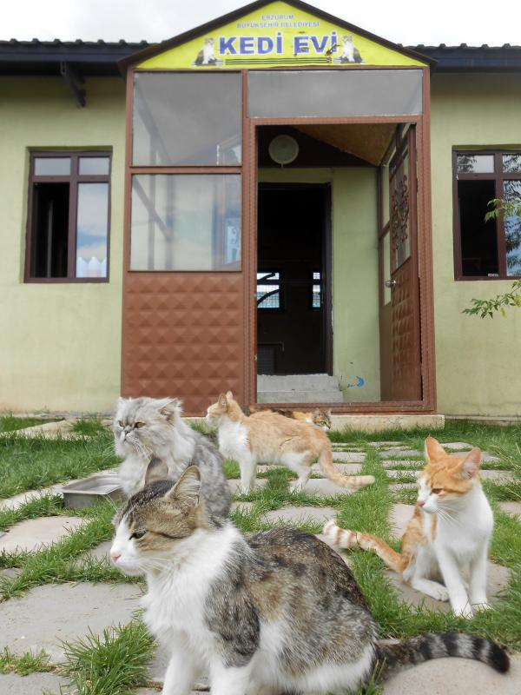

Erzurum hayvan barınağı kedi evi.
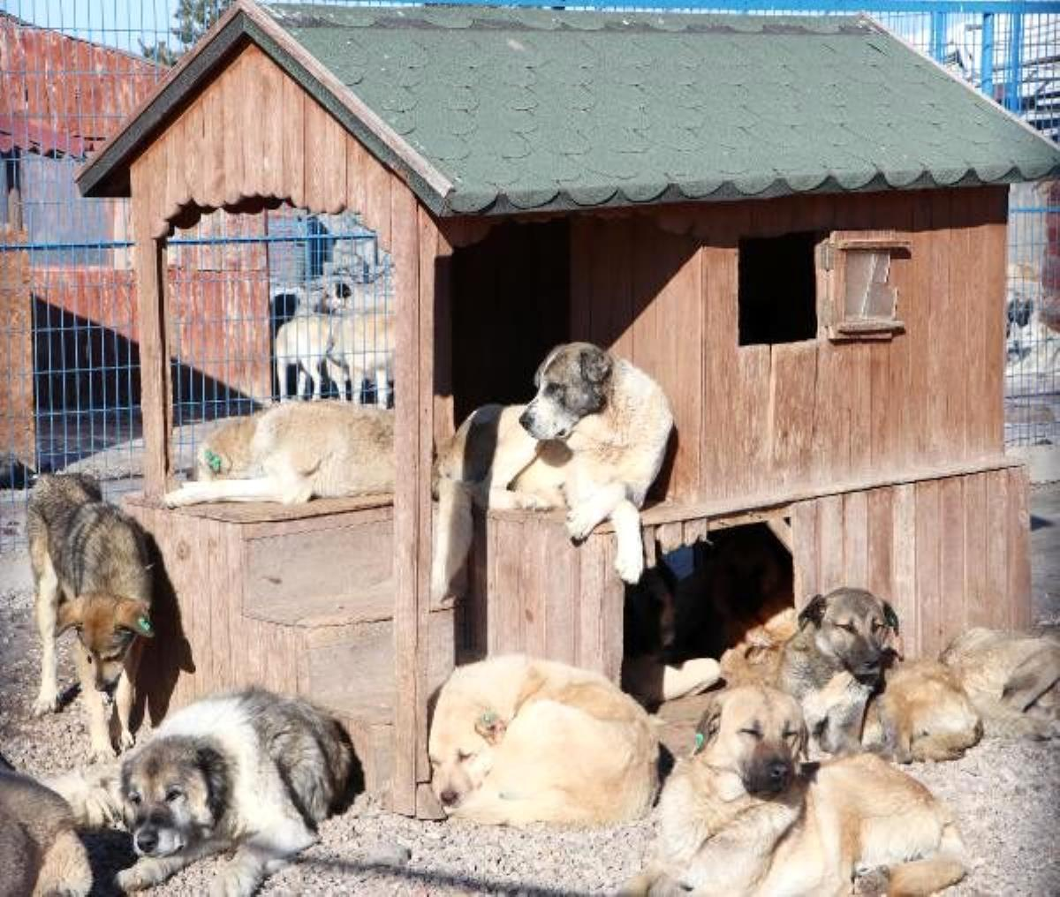

Hayvan barınağında bulunan sokak hayvanlarının bulunduğu yer.
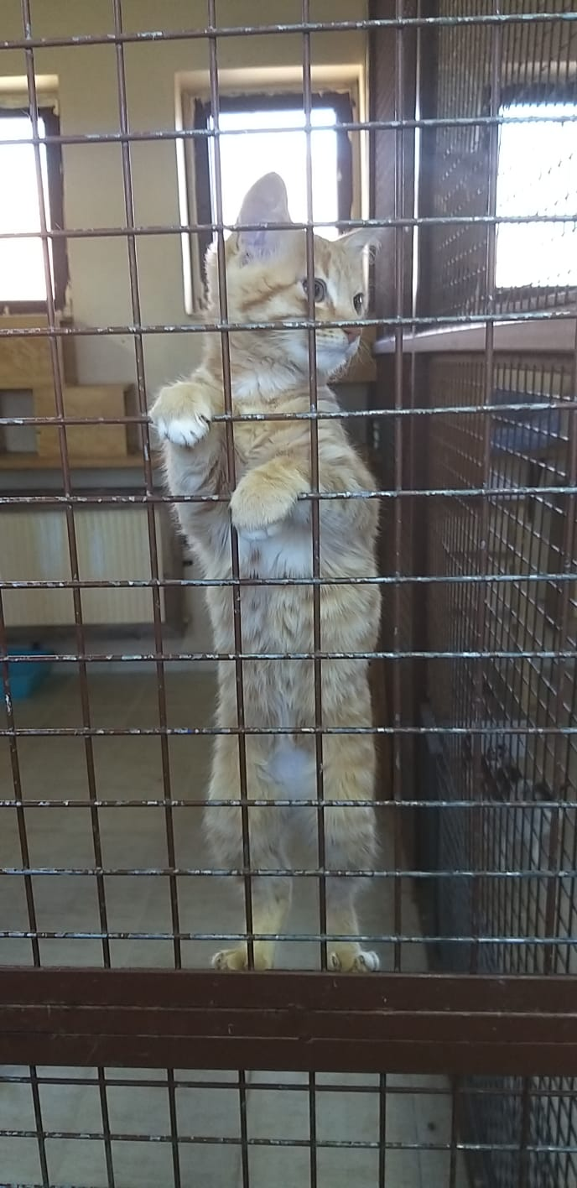

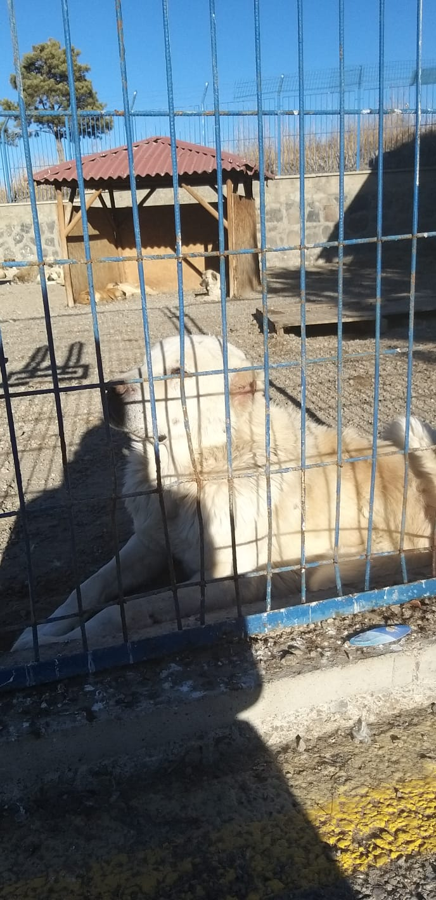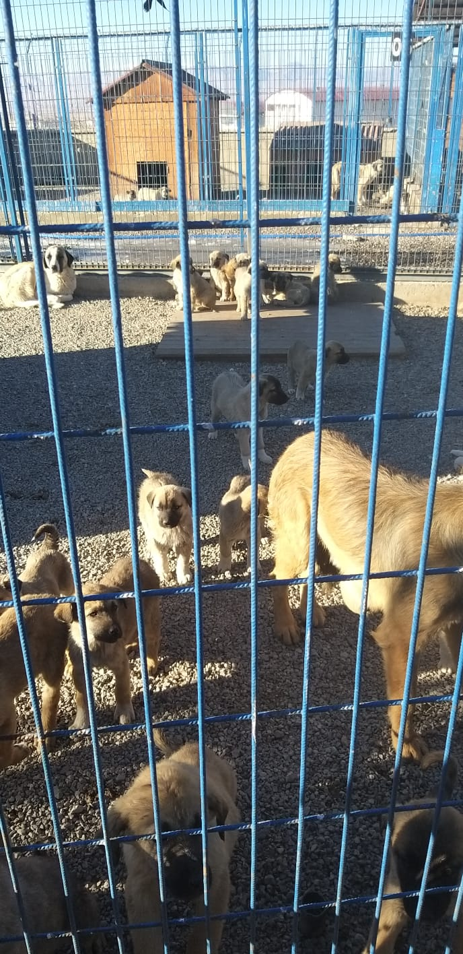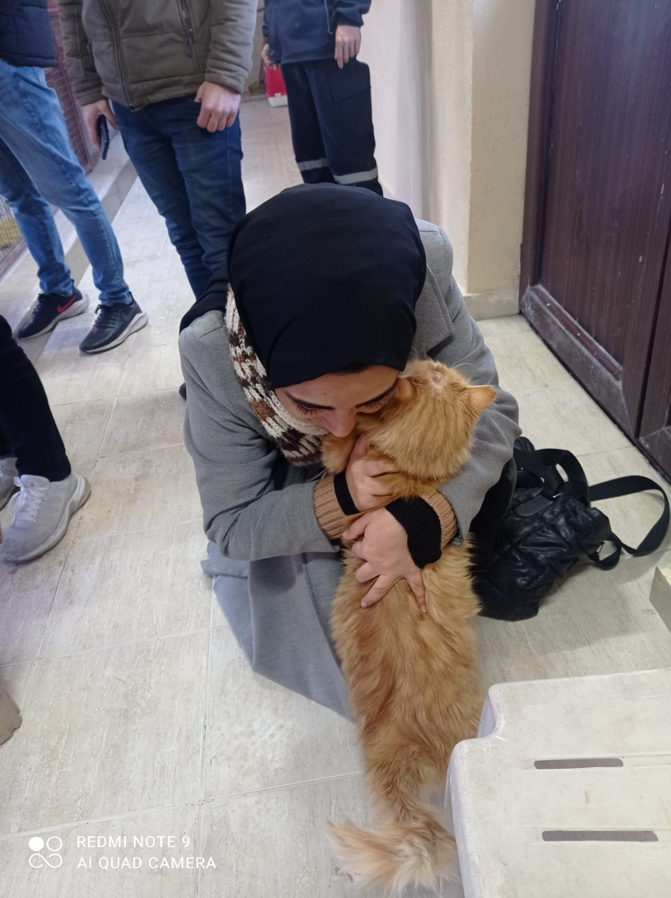

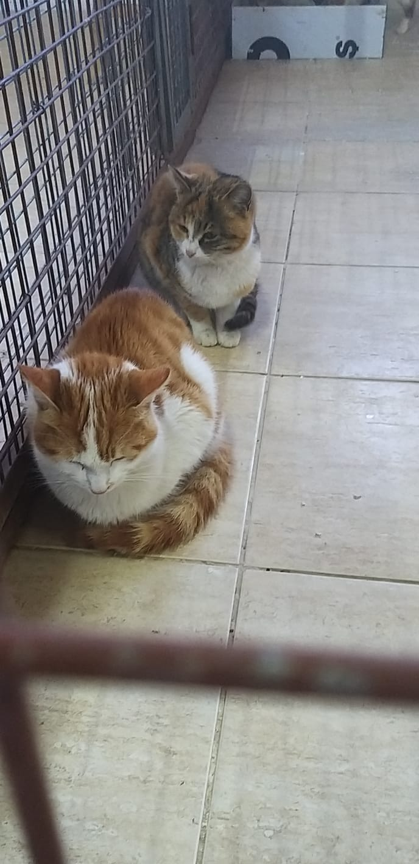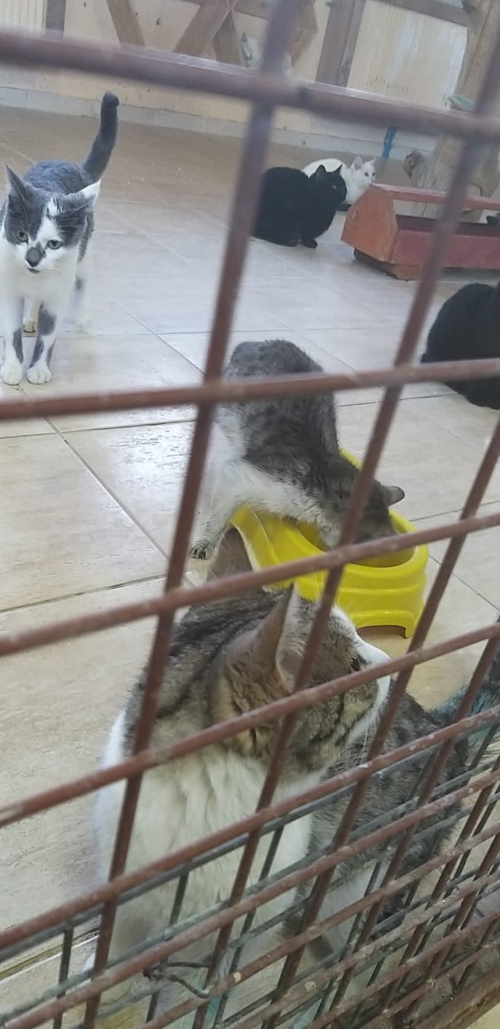

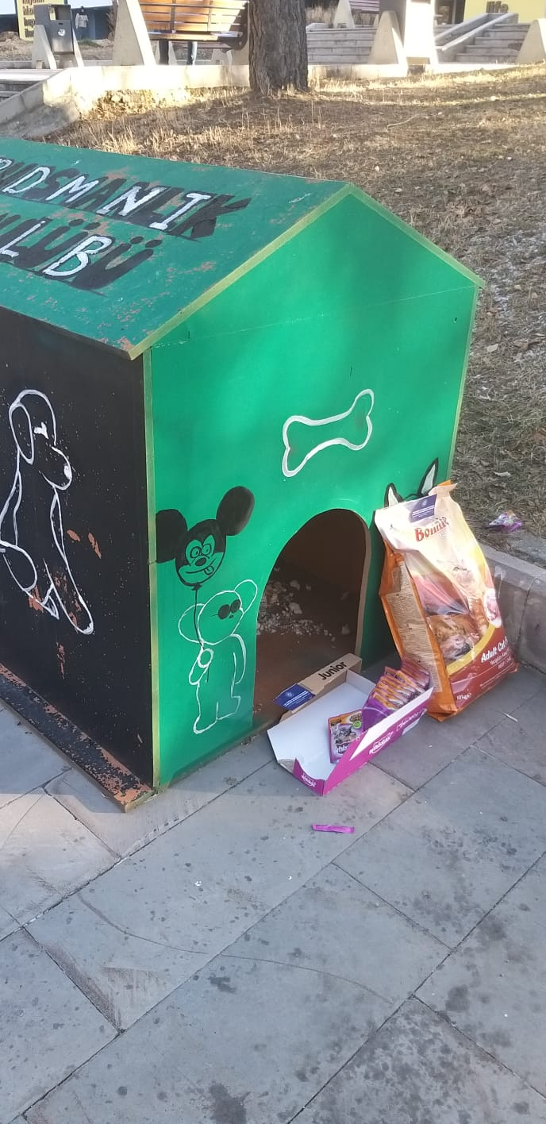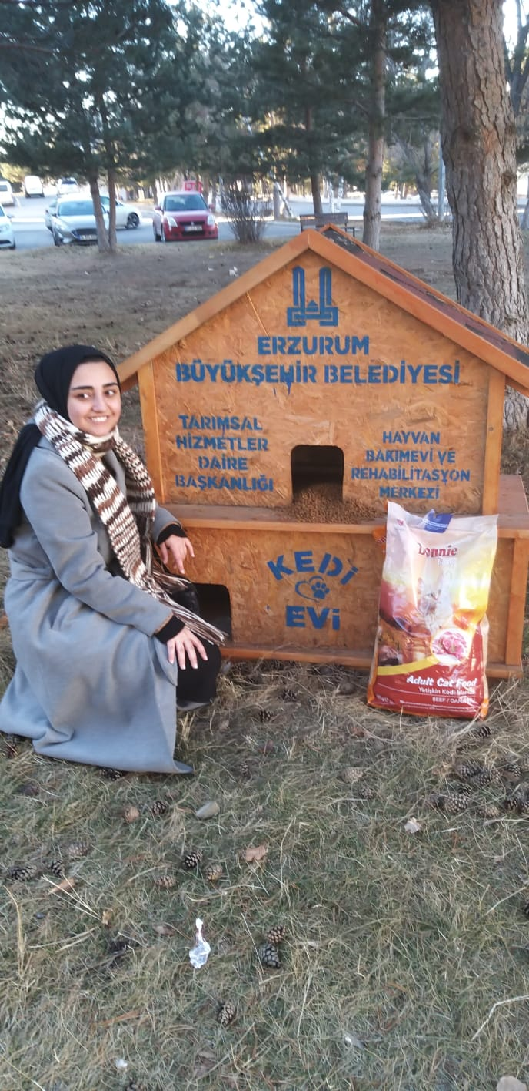

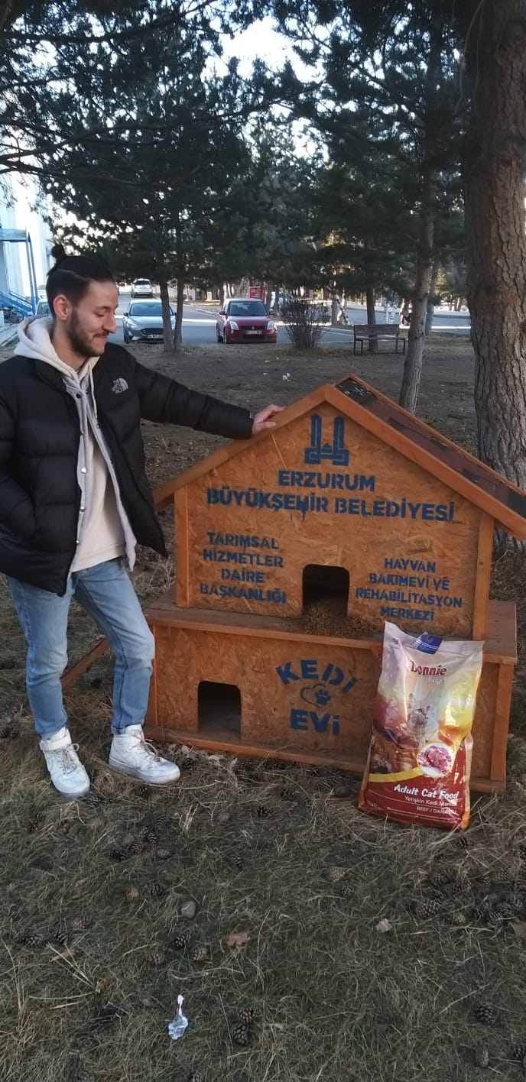

SONUÇLAR
ProjeİleErzurum’un soğuk hava şartlarında gıda bulama konusunda zorluk çeken sokak hayvanlarına beslenme noktasında yardımcı olmak ve sokak hayvanlarının hayati risklerini en aza indirilmesi amaçlanmış olup bunun için projemizi Erzurum Hayvan Barınağı ve Atatürk Üniversitesi kampüsünde bulunan sokak hayvanlarını hedef kitle olarak belirledik.
Sokak hayvanlarının soğuk havalarda ne kadar zorlandığı herkes tarafından bilinmektedir. Ancak bu noktada pek çok insan bu konuda pek duyarlı değil. Sokak hayvanları için bu kadar önemli olan bir konuda sosyal bilinç uyandırmayaçalıştık. Umuyoruz ki bu konuda sokak hayvanlarına daha fazla önem verilir.
Projemizi destekleyen öğretim üyelerine, Erzurum Hayvan Barınağı yetkililerine ve Atatürk Üniversitesi Toplumsal Duyarlılık Projeleri Uygulama ve Araştırma Merkezi’ne teşekkür ederiz.

